Asociación de ocio y tiempo libre La Luna. PROYECTO PÁGINA WEB

Segunda Entrega. Modelo Entidad-Relación

Tomás Crespo y Sara Álvarez

Modelo Entidad-Relación

La asociación de ocio y tiempo libre para personas con discapacidad, La Luna, pretende almacenar una base de datos con información de sus usuarios y sus tutores, las actividades que se realizan e información de los monitores.

Un lunero podrá tener uno o varios tutores legales, se querrá almacenar información, como su nombre, apellidos, patologías, alergias, autorización de imagen y otra información adicional presentada en comentarios. En cuanto a los tutores, se querrá almacenar su nombre y apellidos, los teléfonos de contacto y aquellos luneros de los que se hacen cargo.

A su vez, se almacenarán los datos de las actividades que se organizan cada semana. Cada actividad tendrá un nombre, una fecha y una pequeña descripción. Una actividad podrá ser organizada por varios monitores y cada monitor podrá organizar varias actividades.

Al finalizar la actividad, los monitores que hayan organizado la actividad rellenarán la evaluación correspondiente, una evaluación por actividad. La información asociada a la evaluación será: personas que han asistido, los puntos fuertes de la actividad, errores cometidos y soluciones, así como puntos a recordar.

Por último, información sobre los monitores, los cuales cada uno tendrá un registro y solo uno. Se almacenará el nombre y apellidos, teléfono de contacto, correo electrónico y sección de comentarios. En cuanto al registro, se almacenará por cada monitor el nombre de usuario y contraseña. Además un monitor perteneciente a la junta directiva podrá ser administrador de las cuentas, guardando la información de dicho monitor, la contraseña de acceso de administrador y el cargo que desempeña.

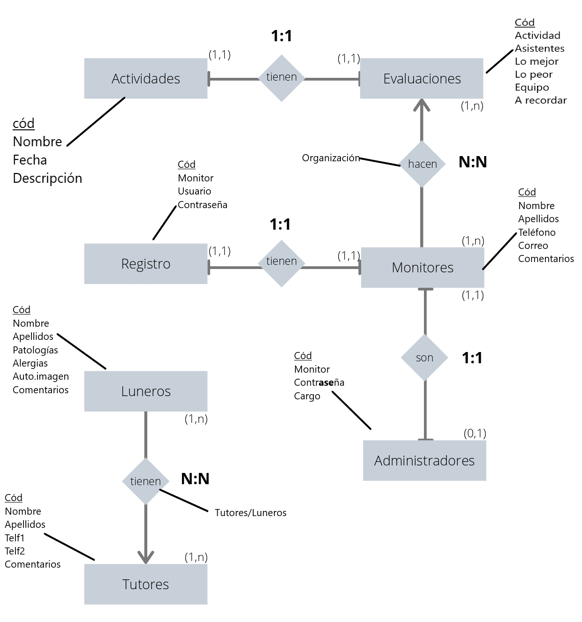

Las tablas que se generarán son:

* Actividades:
  + Cód.: clave primaria, numérico
  + Fecha: será única y tipo date con formato: dd/mm/aa
  + Nombre de la actividad
  + Descripción de la actividad

* Evaluaciones:
  + Cód.: clave primaria, numérico
  + Actividad: código de la actividad correspondiente. Clave foránea
  + Lo mejor: puntos fuertes de la durante la actividad
  + Lo peor: errores cometidos durante la actividad
  + Equipo: soluciones a los errores o cosas a mejorar como equipo
  + Asistentes: luneros que han asistido a la actividad
* Monitores/as:
  + Cód.: clave primaria, numérico
  + Nombre
  + Apellidos
  + Teléfono: numérico
  + Correo: email del monitor
  + Comentarios
* Organización:
  + Monitor: código del monitor. Clave primaria y foránea
  + Evaluación: código de la evaluación. Clave primaria y foránea
* Registro:
  + Cód.: clave primaria, numérico
  + Monitor: código del monitor. Clave foránea
  + Usuario: usuario de registro
  + Contraseña
* Administradores/as:
  + Cód.: clave primaria, numérico
  + Monitor: código del monitor. Clave foránea
  + Contraseña: contraseña necesaria para identificarse como administrador
  + Cargo que desempeña en la junta
* Luneros/as:
  + Cód.: clave primaria, numérico
  + Nombre
  + Apellidos
  + Patologías que padezca relevantes
  + Alergias: sobre todo alimenticias y cosméticos
  + Autorización de imagen: tipo booleano
  + Comentarios
* Tutores/as :
  + Cód.: clave primaria, numérico
  + Nombre
  + Apellidos
  + Teléfono principal
  + Teléfono secundario
  + Comentarios
* Tutores/as-Luneros/as:
  + Lunero: código del lunero. Clave primaria y foránea
  + Tutor: código del tutor. Clave primaria y foránea

Actividades

* Cód.
* Nombre
* Fecha
* Descripción

Evaluaciones

* Cód.
* Actividad\*
* Asistentes
* Lo mejor
* Lo peor
* Equipo
* A recordar

Organizadores

* Evaluación\*
* Monitor\*

Registro

* Cód.
* Monitor\*
* NombreUsuario
* Contraseña

Monitores

* Cód.
* Nombre
* Apellidos
* Teléfono
* Correo electrónico
* Comentarios

Administradores

* Cód.
* Monitor\*
* Contraseña
* Cargo

Tutores Legales

* Cód.
* Usuario\*
* Nombre
* Apellidos
* Teléfono
* Comentarios

Luneros

* Cód.
* Nombre
* Apellidos
* Patologías
* Alergias
* Comentarios

Tutores/luneros

* Tutor\*
* Lunero\*